Rendir con SEB

En el contexto actual de Aislamiento Social Preventivo y Obligatorio (ASPO), se han estipulado las pautas de seguridad para rendir exámenes que implican la instalación y configuración del complemento Safe Exam Browser (SEB).
Los pasos requeridos con imágenes ilustrativas se detallan también en el instructivo disponible para descarga:
Descargar instructivo SEB

Requisitos
- Computadora con Windows o MAC
- Usuario con permisos de administrador
- Cámara web
- Conexión a internet
- Foto de moodle actualizada

Instalación del Navegador SEB
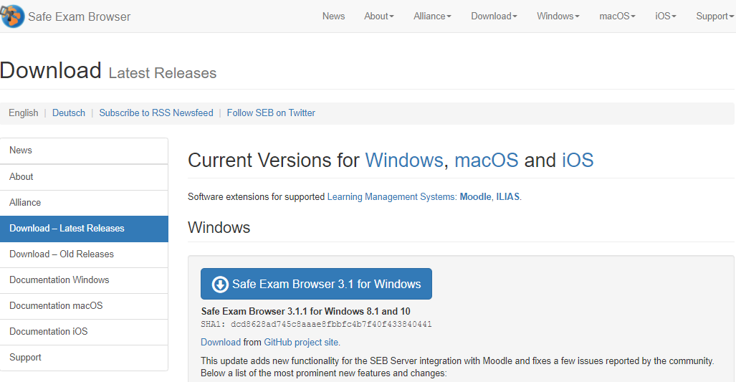
> Descargar el navegador seguro Safe Exam Browser (SEB) del sitio oficial:
[ Windows versión 3.1.1 ] [ MacOS version 2.2.2 ]
- Importante: no debe bajarse SEB desde Google, ya que puede conducir a versiones incorrectas para rendir.
> Si es detectado como una posible amenaza por su antivirus, ignorar la advertencia y proseguir con la instalación, ya que no es un virus.
> Ejecutar el instalador (haciendo doble clic sobre el archivo que acaba de descargar) hasta que finalice.
Este navegador se utilizará para rendir todos los parciales y exámenes de cualquier materia. No deberá instalarse ni modificarse nuevamente. Mirá el VIDEO TUTORIAL CÓMO INSTALAR SEB

Acceso a Google Meet
> Antes de iniciar el examen, se debe ingresar a la sala de Meet correspondiente a la materia que se evalúa.
> El/la docente le indicará el nombre de la sala y puede hacer click sobre el enlace o bien elegir la opción “Unirse a una reunión” desde la cuenta de correo de la universidad y copiar ese nombre en la dirección web.
> Luego debe habilitar su cámara y micrófono.
> Para ingresar a la reunión deberá clickear “Solicitar unirse”. Antes de ingresar, asegurarse que su micrófono y cámara se encuentren habilitados, es decir que no se encuentren tachados.
- Importante: se recomienda que cuando rinden con SEB y el docente informa que deben conectarse a una sala de Google Meet, lo realicen ingresando a través del teléfono celular. Cuando se ingresa desde el celular a Google Meet para rendir, deben previamente cerrar la cuenta de Gmail y abrir la cuenta UNC, ingresando desde allí a la configuración de la aplicación MEET.

Al momento de rendir con SEB
> Cuando ingrese al cuestionario que la cátedra configuró para rendir con SEB (asegúrese que sea el día y la hora especificada), verá una interfaz como la siguiente
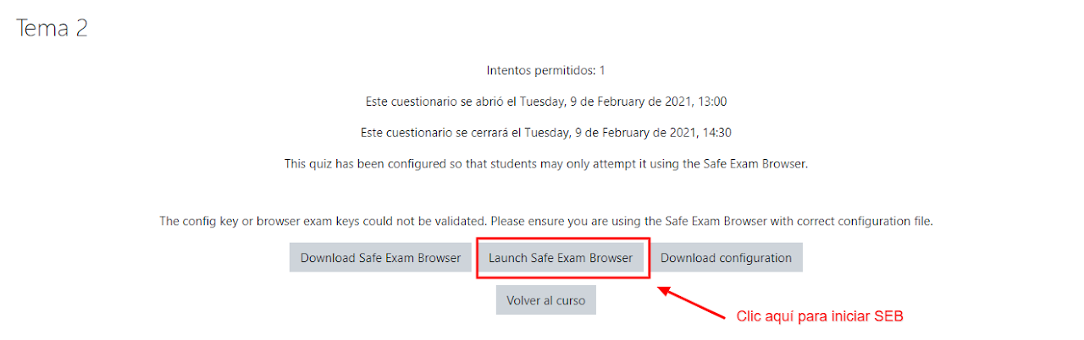
> Una vez iniciado SEB deberá colocar sus datos de usuario y contraseña DOS veces.
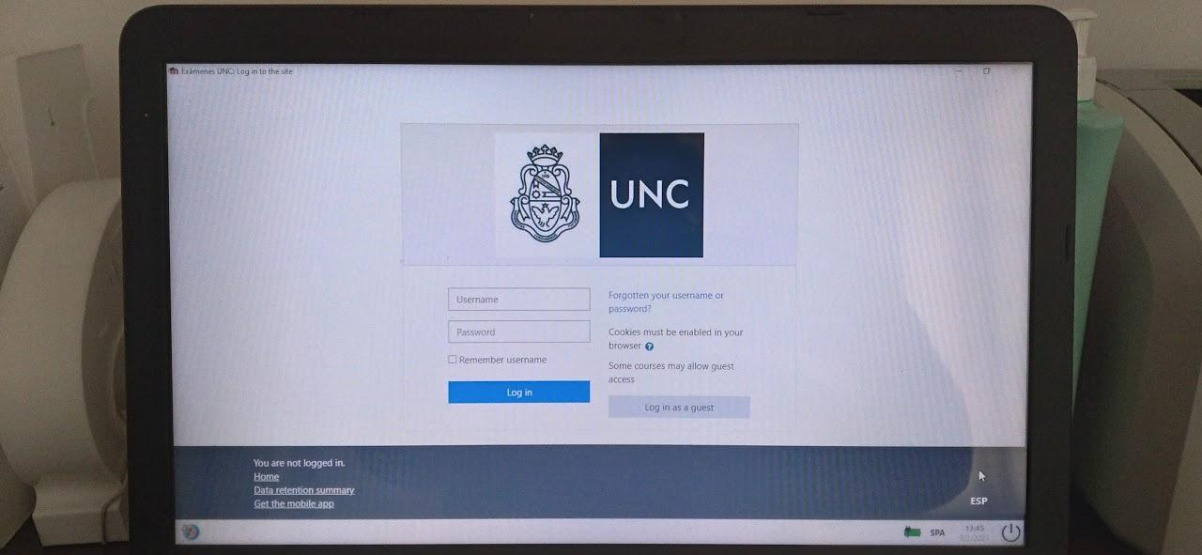
> Luego deberá navegar el AVE hasta la solapa del turno de examen y hacer clic en el cuestionario correspondiente para comenzar con el examen.
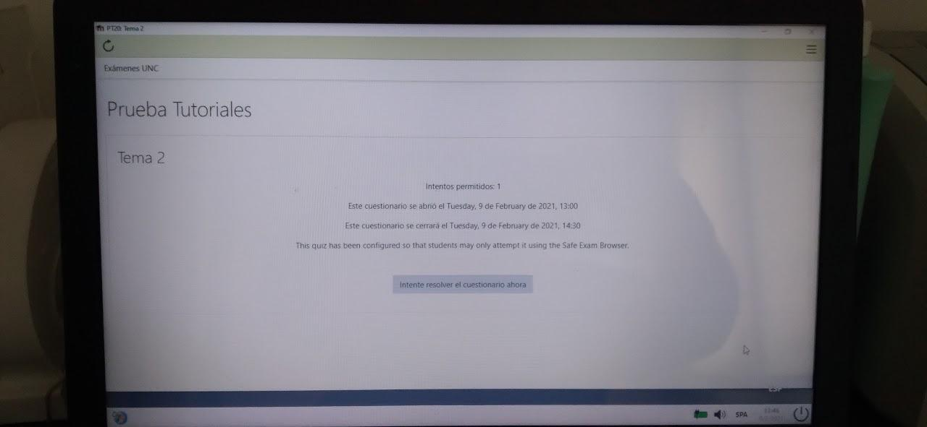

Entorno de pruebas permanente
En la plataforma moodle presencial: https://aulavirtual.eco.unc.edu.ar/ se creó una aula que se denomina SEB la cual contiene cuatro ejemplos de exámenes de prueba para familiarizarse con la herramienta.
Para poder acceder, debe estar logueado con su usuario y hacer clic en el botón para automatricularse.
